房地产估价报告
闽华成评报(2020)房字1078号

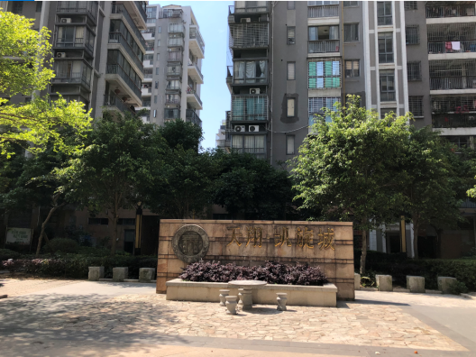

估价项目名称： | 福清市石竹街道棋山村天翔凯旋城8号楼501单元住宅及地下室地下1层157号车位房地产司法处置估价
估价委托人： | 福清市人民法院
房地产估价机构： | 福建华成房地产土地资产评估有限公司
注册房地产估价师： | 汪艳（注册号：3520190079）  夏丽花（注册号：3520150011）
估价报告出具日期： | 2020年5月15日

致估价委托人函
闽华成评报(2020)房字1078号
福清市人民法院：
受贵法院的委托，本估价机构委派注册房地产估价师汪艳（注册号：3520190079）、
夏丽花（注册号：3520150011）对估价对象进行了估价。
估价目的：为估价委托人进行司法处置提供价值参考而评估房地产市场价值。
估价对象：福清市石竹街道棋山村天翔凯旋城8号楼501单元住宅及地下室地下1层157号车位房地产，501单元住宅建筑面积158.82㎡（其中套内建筑面积134.14㎡），分摊土地使用权面积31.59㎡；地下1层157号车位建筑面积24.97㎡（其中套内建筑面积12.72㎡），分摊土地使用权面积4.97㎡；法定用途及实际用途均为住宅，土地使用权类型为出让，房屋所有权人及土地使用权人为王萍；估价对象所在建筑物建成于2008年，钢混结构，带电梯，总层数18层，估价对象501单元位于地上第5层，地下1层157车位位于地下第1层。估价对象财产范围包括建筑物（含室内二次装修）、分摊的土地使用权（含土地出让金）及公共配套设施，不含家电家具等动产、债权债务、特许经营权等其他财产或权益，不考虑房地产被查封及原有的担保物权和其他优先受偿权等因素的影响，不考虑原有的租赁权和用益物权的影响。
价值时点：2020年4月1日
价值类型：市场价值
估价方法：比较法和收益法
估价结果：遵照有关法律法规、政策文件和估价标准，根据估价委托人提供的相关资料以及本估价机构调查和收集的资料，按照估价目的，遵循估价原则，采用比较法和收益法进行分析、测算和判断，在满足本次估价的假设和限制条件下，估价对象在价值时点的市场价值合计为人民币壹佰伍拾肆万元整（¥154万元），其中501单元住宅市场价值为人民币壹佰肆拾贰万贰仟元整（¥142.2万元），单价8,953元/m²；地下1层157号车位市场价值为人民币壹拾壹万捌仟元整（¥11.8万元）。
与估价结果和报告使用有关的特别提示：
1、本估价结果不应作为价格实现的保证。
2、本次估价中的估价结果是税费正常负担下的市场价值（含以该结果进入市场转让时卖方需缴纳的相关税费）。
3、估价对象若以上述估价结果进行交易，涉及的相关费用情况如下：
（1）买、卖双方的交易税费
根据当地现行房地产转让管理的有关规定，在满足估价假设条件下，估价对象若以本次估价结果进入市场转让时，按目前当地有关规定买卖双方需缴纳有关交易税费如下表所示：
序号 | 项目 | 卖方交易税费（元） | 买方交易税费（元） | 说明
1 | 契税 | - | 31,811 | 普通住宅按评估价值的2.0%计征，车位按估价价值扣除5%增值税后的3%征收，买方缴纳。
2 | 印花税 | 56 | 56 | 对个人销售住房暂免征收印花税，车位按估价价值扣除5%增值税后的0.05%征收。
3 | 交易手续费 | - | - | 按规定取消
4 | 增值税及附加 | 6,293 | - | 住宅产权满两年，免征。车位按估价价值扣除5%增值税后的5.6%征收
5 | 土地增值税 | 6,743 | - | 对个人销售住房暂免征收土地增值税。车位按估价价值扣除5%增值税后的6%征收
6 | 个人所得税 | 23,016 | - | 产权已满五年，非家庭唯一生活用房，按评估价的1.5%计征，卖方缴纳
7 | 不动产登记费 | - | 630 | 按住宅80元/件，非住宅550元/件,买方缴纳
8 | 合计 | 36,200 | 32,500 | 佰元以下尾数往上取整
备注：上述买、卖双方的交易税费仅供参考，实际缴纳税费金额应以税务机关核定的为准。
（2）其他欠费情况
由于估价委托人未告知相关欠费情况，注册房地产估价师未了解到估价对象是否存在相关欠费情况。
4、估价报告的使用期限自本估价报告出具之日起不超过一年，房地产市场状况变化较大时不超过半年。
5、欲知详情，请阅读本估价报告全文。

福建华成房地产土地资产评估有限公司（公章）
法定代表人（签名或盖章）
二〇二〇年五月十五日

目录

估价师声明 1
估价假设和限制条件 2
估价结果报告 4
一、估价委托人 4
二、房地产估价机构 4
三、估价目的 4
四、估价对象 4
五、价值时点 6
六、价值类型 6
七、估价原则 6
八、估价依据 7
九、估价方法 8
十、估价结果 9
十一、注册房地产估价师 10
十二、实地查勘期 10
十三、估价作业期 10
附件 11
一、《福建省福清市人民法院评估委托书》〔（2019）闽0181执5098、5100、5487号〕
二、估价对象位置图
三、估价对象内外部状况及周围环境和景观的照片
四、专业帮助情况和相关专业意见
五、估价委托人提供的相关资料（复印件）
1、《房屋登记簿附件（所有权）》及《土地登记卡》
2、《福建省福清市人民法院执行裁定书》〔（2019）闽0181执5100号、（2019）闽0181执5098号之一、（2019）闽0181执5487号之一〕
六、房地产估价机构营业执照复印件
七、房地产估价机构备案证书复印件
八、房地产估价师注册证书复印件

估价师声明
我们郑重声明：
一、我们在本估价报告中陈述的事实是真实的和准确的。
二、本估价报告中的分析、意见和结论是我们自己公正的专业分析、意见和结论，但受到本估价报告中已说明的假设和限制条件的限制。
三、注册房地产估价师与估价报告中的估价对象没有现实或潜在的利益，与估价委托人及估价利害关系人没有利害关系，也对估价对象、估价委托人及估价利害关系人没有偏见。
四、注册房地产估价师是依照按照《中华人民共和国资产评估法》（中华人民共和国主席令第四十六号）、《房地产估价规范》（中华人民共和国国家标准GB/T 50291-2015）、《房地产估价基本术语标准》（中华人民共和国国家标准GB/T 50899-2013）等有关房地产估价标准的规定进行估价工作，撰写本估价报告。
注册房地产估价师
姓名 | 注册号 | 签名 | 签名日期
汪艳 | 3520190079 |  | 2020年5月15日
夏丽花 | 3520150011 |  | 2020年5月15日

估价假设和限制条件

一、本次估价的假设前提
（一）一般假设
1、价值时点时的房地产市场状况是公开、平等、自愿的交易市场。
2、估价委托人提供了估价对象的《房屋登记簿附件（所有权）》及《土地登记卡》，我们未向政府有关部门进行核实，在无理由怀疑其合法性、真实性、准确性和完整性的情况下，假定估价委托人提供的资料合法、真实、准确、完整。
3、注册房地产估价师已对房屋安全、环境污染等影响估价对象价值的重大因素给予关注，在无理由怀疑估价对象存在安全隐患且无相应的专业机构进行鉴定、检测的情况下，假定估价对象能正常安全使用。
4、本次估价以估价对象保持现状继续使用为前提，估价对象应享有公共部位的通行权及水电等共用设施的使用权。
5、本次估价测算的买卖双方交易税费是假定在价值时点以评估价值进入市场转让，依据价值时点当地交易税费标准测算。
（二）未定事项假设
估价对象《房屋登记簿附件（所有权）》未记载估价对象房屋的建成年份，经注册房地产估价师实地调查，房屋建成年份为2008年，本次估价房屋建成年份以实际调查为准。
（三）背离事实假设
1、估价对象已被查封，本次为司法处置估价，根据《房地产估价规范》，房地产司法处置估价，评估价值的影响因素不应包括拍卖房地产被查封及拍卖房地产上原有的担保物权和其他优先受偿权，故本次估价不考虑估价对象的担保物权、查封及其他优先受偿权等因素对估价结果的影响。
2、根据估价委托人出具的《福建省福清市人民法院评估委托书》〔（2019）闽0181执5098、5100、5487号〕，委托之日为价值时点，即本次估价的价值时点为2020年4月1日，本次估价对象实地查勘日为2020年4月30日，本估价报告假设估价对象在价值时点的状况与注册房地产估价师实地查勘期的状况一致，且未发生可影响价值的重大变化。
（四）不相一致假设
本次估价无不相一致假设。
（五）依据不足假设
1、由于估价对象及可比实例所在小区的规划条件、可比实例的土地剩余年限及室内二次装修年份等资料难以调查获悉，故有关描述及调整根据估价人员的调查所得及一般经验进行。
2、由于估价委托人未告知相关欠费情况，注册房地产估价师未了解到估价对象是否存在相关欠费情况，本次估价假设估价对象无相关欠费。

二、估价报告使用限制
1、本估价结果仅为本次估价目的使用，不作为其他估价目的使用。
2、本估价报告的使用者为估价委托人及案件相关当事人，除国家法律、法规另有规定外，任何未经估价机构和估价委托人确认的机构或个人不能由于得到估价报告而成为估价报告使用者。
3、本估价报告不作任何替代权属审查作用，估价结果不应作为价格实现的保证。
4、未经本估价机构书面同意，估价报告不得向估价委托人和评估报告审查部门之外的单位和个人提供，报告的全部或部分内容不得发表于任何公开媒体上。
5、本估价报告使用期限为自本估价报告出具之日起不超过一年，当地房地产市场变化较大时不超过半年。

估价结果报告
闽华成评报(2020)房字1078号

一、估价委托人
名称：福清市人民法院
住址：福建省福清市清昌大道99号

二、房地产估价机构
名称：福建华成房地产土地资产评估有限公司
法定代表人：郑日顶
住所：福建省福州市五四路118号闽侨大厦三盛国际中心东塔9F
房地产估价机构备案等级：一级
证书编号：352018010
资质有效期限：2018年6月4日至2021年6月3日
统一社会信用代码：91350000158158123P

三、估价目的
为估价委托人进行司法处置提供价值参考而评估房地产市场价值。

四、估价对象

（一）估价对象财产范围
本次估价对象财产范围包括建筑物（含室内二次装修）和分摊的土地使用权（含土地出让金），不包括家电、家具等动产，也不包括债权债务等权益。

（二）估价对象基本状况
1、名称：天翔凯旋城8号楼501单元住宅及地下室地下1层157号车位房地产。
2、坐落：福清市石竹街道棋山村。
3、规模：501单元住宅建筑面积158.82㎡（其中套内建筑面积134.14㎡），分摊土地使用权面积31.59㎡；地下1层157号车位建筑面积24.97㎡（其中套内建筑面积12.72㎡），分摊土地使用权面积4.97㎡。
4、用途：法定用途及现状用途均为住宅。
5、权属：
（1）房屋权属状况
①天翔凯旋城8号楼501单元住宅：根据《房屋登记簿附件（所有权）》记载：所有权证号为“融房权证R字第1108818号”，房屋所有权人为王萍，房屋座落为福清市石竹街道棋山村天翔凯旋城8号楼501单元，登记时间为2011年9月23日，规划用途为住宅，建筑面积158.82㎡（其中套内建筑面积134.14㎡），房屋取得方式为商品房，产权来源时间为2008年1月15日，钢混结构十八层楼房。
②天翔凯旋城地下室地下1层157号车位：根据《房屋登记簿附件（所有权）》记载：所有权证号为“融房权证R字第1204138号”，房屋所有权人为王萍，房屋座落为福清市石竹街道棋山村天翔凯旋城地下室地下1层157号车位，登记时间为2012年8月27日，规划用途为其他，建筑面积24.97㎡（其中套内建筑面积12.72㎡），房屋取得方式为商品房，产权来源时间为2010年1月22日，钢混结构。
（2）土地权属状况
①天翔凯旋城8号楼501单元住宅：根据《土地登记卡》记载：地号为029/04/002/091，宗地面积31.59平方米，用途为住宅，座落为石竹街道棋山村天翔凯旋城8号楼501单元，权属性质为国有，权利人为王萍，使用权类型为出让，终止日期为2076/11/3，土地证号为融石竹国用（2011）第C22161号。
②天翔凯旋城地下室地下1层157号车位：根据《土地登记卡》记载：地号为029/04/002/091，宗地面积4.97平方米，用途为住宅，座落为石竹街道棋山村天翔凯旋城地下室地下1层157号车位，权属性质为国有，权利人为王萍，使用权类型为出让，终止日期为2076/11/3，土地证号为融石竹国用（2013）第C26324号。
（3）他项权利状况
本次估价不考虑估价对象的担保物权、查封及其他优先受偿权等因素对估价结果的影响。

（三）估价对象土地基本状况
1、四至：东临善福街，西临福昆线，南临棋山客运站，北临福耀工业区。
2、土地使用年限：根据估价委托人提供的《土地登记卡》，土地权利性质为出让，终止日期为2076/11/3。
3、规划条件：本次估价未取得估价对象规划条件指标，本次估价设定地上建筑物按规划条件建成。
4、土地级别：福清市城区三级住宅用地。
5、土地形状：大致呈矩形，形状较规则。
6、开发程度：具备红线内外六通（即：通上水、通下水、通路、通电、通讯、通煤气），地上建筑物于2008年开发建成投入使用。

（四）估价对象建筑物基本状况
1、建筑结构：钢混结构。
2、设施设备：整栋楼宇带电梯，楼宇内电照、水卫、通信、宽带等线路管道均已铺设。
3、装饰装修：501单元室内中档装修，装修大致情况如下。
室内装修一览表
装修情况 | 地面 | 内墙面 | 天棚
客厅 | 玻化砖 | 水泥漆、瓷砖 | 石膏板吊顶
餐厅 | 玻化砖 | 瓷砖 | 石膏板吊顶
卧室 | 实木地板 | 墙布、乳胶漆 | 乳胶漆
厨房 | 地砖 | 瓷砖贴面到顶 | 铝塑板吊顶
卫生间 | 地砖 | 瓷砖贴面到顶 | 铝塑板吊顶
阳台 | 地砖 | 水泥漆 | 水泥漆
备注：铝合金玻璃窗，进户门设防盗门，室内采用木门；厨房配备厨柜、油烟机、煤气灶不锈钢洗菜盆等设施；卫生间配备三洁具。
4、建成时间：建成于2008年。
5、新旧程度：估价对象所在楼宇约八成新。

五、价值时点
本次估价的价值时点为2020年4月1日（即《福建省福清市人民法院评估委托书》〔（2019）闽0181执5098、5100、5487号〕委托之日）。

六、价值类型

（一）价值类型
本次估价的价值类型为市场价值。

（二）价值定义
市场价值是指估价对象经适当营销后，由熟悉情况、谨慎行事且不受强迫的交易双方，以公平交易方式在价值时点自愿进行交易的金额。

（三）价值内涵
价值内涵是估价对象在价值时点，满足估价假设和限制条件下的房地价值，包括建筑物（含室内二次装修）、分摊的土地使用权（含土地出让金）及公共配套设施，不含家电家具等动产、债权债务、特许经营权等其他财产或权益；付款方式是一次性付清房价款；房屋面积内涵是建筑面积；用途为住宅，土地使用权类型为出让，开发程度为现房，具备“六通”；不考虑房地产被查封及原有的担保物权和其他优先受偿权等因素的影响，不考虑原有的租赁权和用益物权的影响。

七、估价原则
本次估价遵循以下估价原则：
（一）独立、客观、公正原则
要求站在中立的立场上，实事求是、公平正直地评估出对各方估价利害关系人均是公平合理的价值或价格的原则。
（二）合法原则
要求估价结果是在依法判定的估价对象状况下的价值或价格的原则。
（三）价值时点原则
要求估价结果是在根据估价目的确定的某一特定时间的价值或价格的原则。
（四）替代原则
要求估价结果与估价对象的类似房地产在同等条件下的价值或价格偏差在合理范围内的原则。
（五）最高最佳利用原则
要求估价结果是在估价对象最高最佳利用状况下的价值或价格的原则。
最高最佳利用：房地产在法律上允许、技术上可能、财务上可行并使价值最大的合理、可能的利用，包括最佳的用途、规模、档次等。

八、估价依据

（一）有关法律、法规和政策性文件
1、《中华人民共和国资产评估法》（中华人民共和国主席令第四十六号，2016年7月2日中华人民共和国第十二届全国人民代表大会常务委员会第二十一次会议通过）；
2、《中华人民共和国城市房地产管理法》（2019年中华人民共和国主席令第32号，2019年8月26日第十三届全国人民代表大会常务委员会第十二次会议修订）；
3、《中华人民共和国土地管理法》（2019年中华人民共和国主席令第32号，2019年8月26日第十三届全国人民代表大会常务委员会第十二次会议修订）；
4、《中华人民共和国城乡规划法》（2007年10月28日，第十届全国人民代表大会常务委员会第三十次会通过，根据2019年4月23日第十三届全国人民代表大会常务委员会第十次会议第二次修正）
5、《中华人民共和国物权法》（中华人民共和国主席令第六十二号）；
6、《中华人民共和国城镇国有土地使用权划拨和转让暂行条例》（中华人民共和国主席令第五十五号）；
7、《中华人民共和国土地管理法实施条例》（国务院令第588号，2014年7月29日修订）；
8、《全国人民代表大会常务委员会关于司法鉴定管理问题的决定》（2008年2月28日）；
9、《最高人民法院关于人民法院委托评估、拍卖工作的若干规定》（法释[2011]21号，2011年9月7日）；
10、《司法鉴定程序通则》（司法部令第132号）；
11、《福清市人民政府关于公布福清市基准地价的通知》（融政综〔2017〕379号）。

（二）估价标准依据
1、《房地产估价规范》（中华人民共和国国家标准GB/T 50291-2015）；
2、《房地产估价基本术语标准》（中华人民共和国国家标准GB/T 50899-2013）。

（三）估价委托人提供的有关资料
1、《福建省福清市人民法院评估委托书》〔（2019）闽0181执5098、5100、5487号〕；
2、《房屋登记簿附件（所有权）》及《土地登记卡》（复印件）；
3、《福建省福清市人民法院执行裁定书》〔（2019）闽0181执5100号、（2019）闽0181执5098号之一、（2019）闽0181执5487号之一〕（复印件）。

（四）房地产估价机构、注册房地产估价师调查和搜集的相关资料
1、注册房地产估价师实地查勘记录和估价机构掌握的其他相关资料；
2、《房屋完损等级评定标准（试行）》（城住字〔1984〕第678号）；
3、《福建省房屋建筑与装饰工程预算定额》（FJYD-101-2017）、《福建省通用安装工程预算定额》（FJYD-301-2017～FJYD-311-2017）、《福建省建筑安装工程费用定额》（2017版）、福建省建设厅公布的定额调整、人工单价调整文件及《福建工程造价信息》等建安工程造价相关资料
4、估价对象所在区域的房地产市场状况、同类房地产市场交易实例等资料。

九、估价方法
（一）估价方法的选用
本次选用比较法和收益法进行估价。
（二）估价方法的定义
所谓比较法是指选取一定数量的可比实例，将它们与估价对象进行比较，根据其间的差异对可比实例成交价格进行处理后得到估价对象价值或价格的方法。
比较法的基本公式为：
比较价格＝可比实例成交价格×交易情况修正系数×市场状况调整系数×房地产状况调整系数。
所谓收益法：是预测估价对象的未来收益，然后将其转化为价值来求取估价对象价值的方法。
收益法的基本公式为：
其中： V—收益价值；Ai—期间收益；Vt—期末转售收益；Yi—未来第i年的报酬率；Yt—期末报酬率；t—持有期。

十、估价结果
遵照有关法律法规、政策文件和估价标准，根据估价委托人提供的相关资料以及本估价机构调查和收集的资料，按照估价目的，遵循估价原则，采用比较法和收益法进行分析、测算和判断，在满足本次估价的假设和限制条件下，估价对象在价值时点的市场价值合计为人民币壹佰伍拾肆万元整（¥154万元），其中501单元住宅市场价值为人民币壹佰肆拾贰万贰仟元整（¥142.2万元），单价8,953元/m²；地下1层157号车位市场价值为人民币壹拾壹万捌仟元整（¥11.8万元）。
与估价结果和报告使用有关的特别提示：
1、本估价结果不应作为价格实现的保证。
2、本次估价中的估价结果是税费正常负担下的市场价值（含以该结果进入市场转让时卖方需缴纳的相关税费）。
3、估价对象若以上述估价结果进行交易，涉及的相关费用情况如下：
（1）买、卖双方的交易税费
根据当地现行房地产转让管理的有关规定，在满足估价假设条件下，估价对象若以本次估价结果进入市场转让时，按目前当地有关规定买卖双方需缴纳有关交易税费如下表所示：
序号 | 项目 | 卖方交易税费（元） | 买方交易税费（元） | 说明
1 | 契税 | - | 31,811 | 普通住宅按评估价值的2.0%计征，车位按估价价值扣除5%增值税后的3%征收，买方缴纳。
2 | 印花税 | 56 | 56 | 对个人销售住房暂免征收印花税，车位按估价价值扣除5%增值税后的0.05%征收。
3 | 交易手续费 | - | - | 按规定取消
4 | 增值税及附加 | 6,293 | - | 住宅产权满两年，免征。车位按估价价值扣除5%增值税后的5.6%征收
5 | 土地增值税 | 6,743 | - | 对个人销售住房暂免征收土地增值税。车位按估价价值扣除5%增值税后的6%征收
6 | 个人所得税 | 23,016 | - | 产权已满五年，非家庭唯一生活用房，按评估价的1.5%计征，卖方缴纳
7 | 不动产登记费 | - | 630 | 按住宅80元/件，非住宅550元/件,买方缴纳
8 | 合计 | 36,200 | 32,500 | 佰元以下尾数往上取整
备注：上述买、卖双方的交易税费仅供参考，实际缴纳税费金额应以税务机关核定的为准。
（2）其他欠费情况
由于估价委托人未告知相关欠费情况，注册房地产估价师未了解到估价对象是否存在相关欠费情况。

十一、注册房地产估价师
注册房地产估价师
姓名 | 注册号 | 签名 | 签名日期
汪艳 | 3520190079 |  | 2020年5月15日
夏丽花 | 3520150011 |  | 2020年5月15日

十二、实地查勘期
2020年4月30日。

十三、估价作业期
2020年4月1日至2020年5月15日。

福建华成房地产土地资产评估有限公司（公章）
二〇二〇年五月十五日

附件
一、《福建省福清市人民法院评估委托书》〔（2019）闽0181执5098、5100、5487号〕
二、估价对象位置图
三、估价对象内外部状况及周围环境和景观的照片
四、专业帮助情况和相关专业意见
五、估价委托人提供的相关资料（复印件）
1、《房屋登记簿附件（所有权）》及《土地登记卡》
2、《福建省福清市人民法院执行裁定书》〔（2019）闽0181执5100号、（2019）闽0181执5098号之一、（2019）闽0181执5487号之一〕
六、房地产估价机构营业执照复印件
七、房地产估价机构备案证书复印件
八、房地产估价师注册证书复印件

附件一
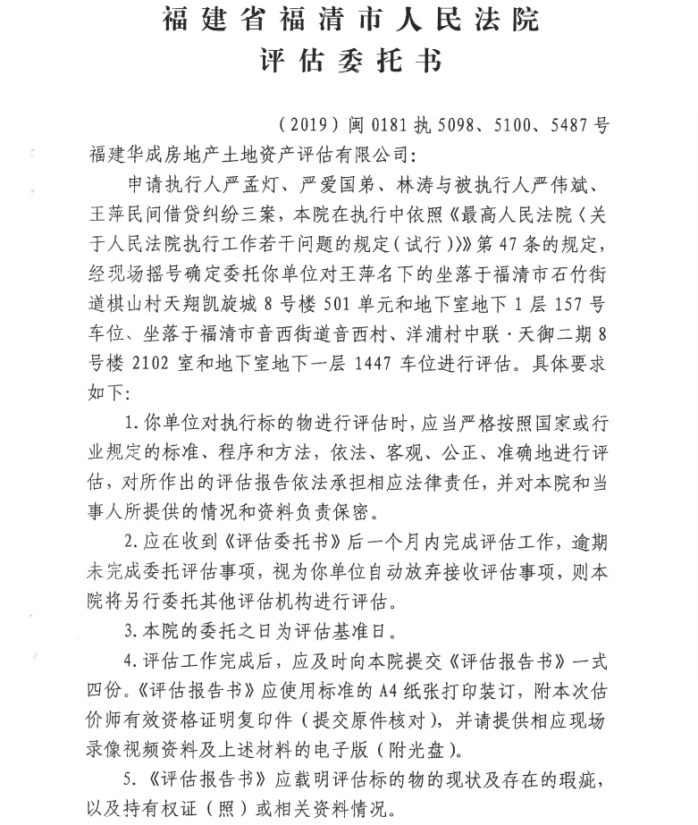

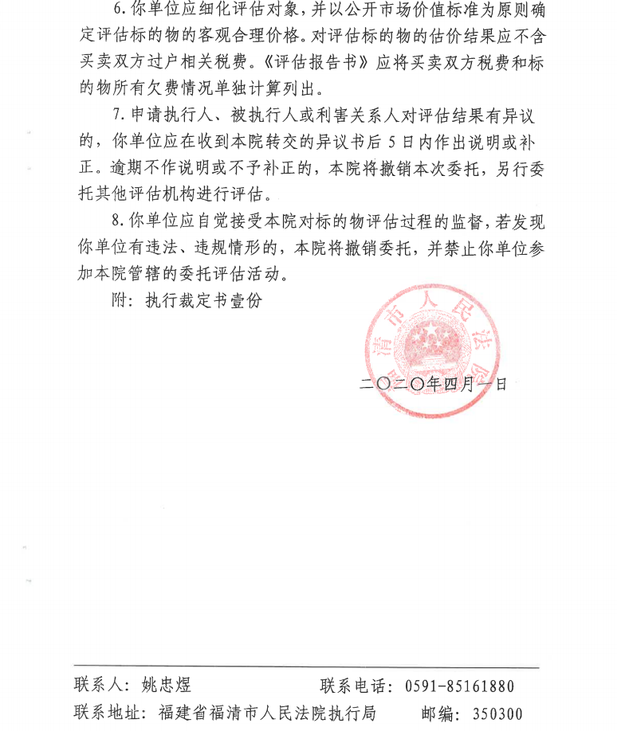

附件二

估价对象位置图
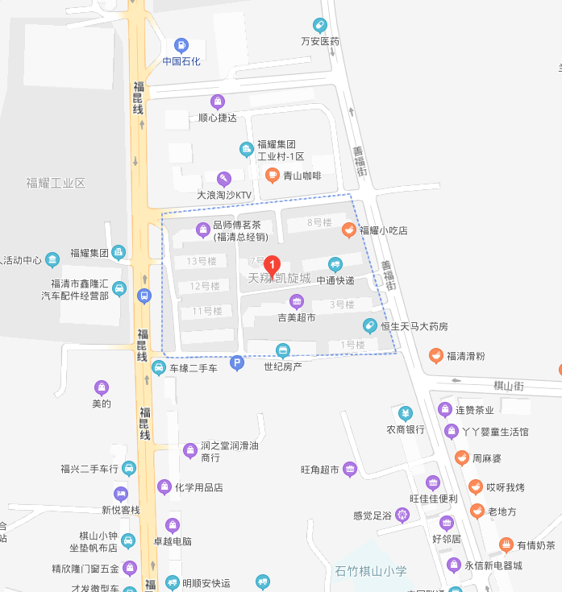

附件三

估价对象内外部状况及周围环境和景观的照片
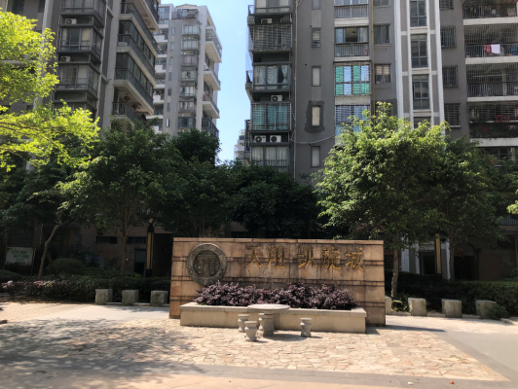 | 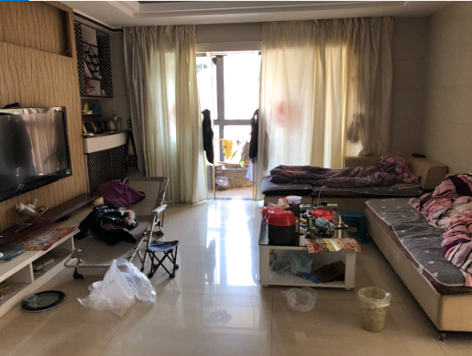
小区入口 | 室内
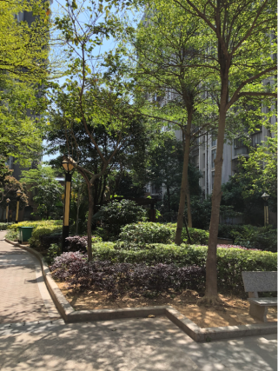 | 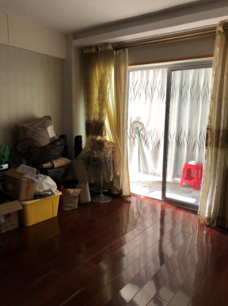
小区景观 | 室内
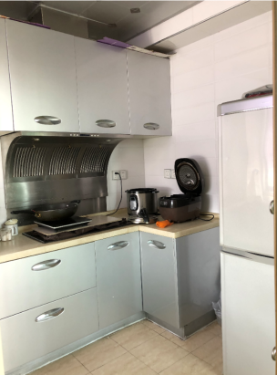 | 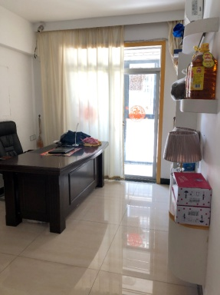
室内 | 室内
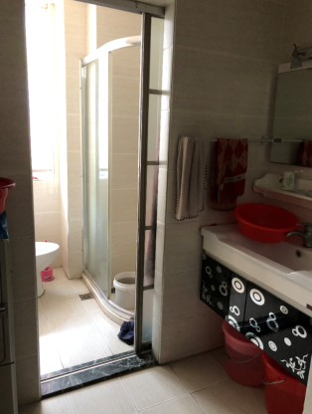 | 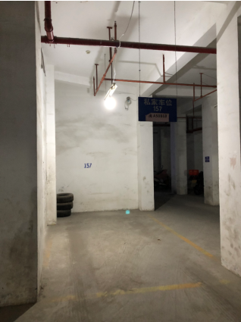
室内 | 地下一层157车位
备注：房地产估价师汪艳、夏丽花已于2020年4月30日对本估价报告中的估价对象进行了实地查勘。

附件四

专业帮助情况和相关专业意见
本次估价工作中的专业帮助情况说明：
专家或单位名称 | 无。
相关专业资格、职称、资质 | 无。
专业帮助内容 | 无。
没有人对本估价报告提供重要专业帮助情况和相关专业意见。

